Практическая работа №3
Выполнила: Ушакова Е.А. гр. ЗП-31
Все исходные файлы лабораторных работ лежат в папке репозитория по ссылке
https://github.com/irbi42/uni/tree/main/vp/labs
1) Добавлено объявление новых тем в заголовочном файле
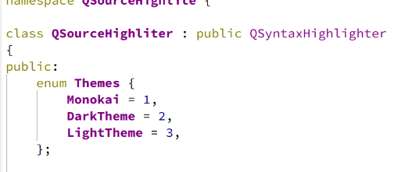
2) По аналогии с функцией monokai() добавлены две темы, их вызовы добалены в функцию theme()
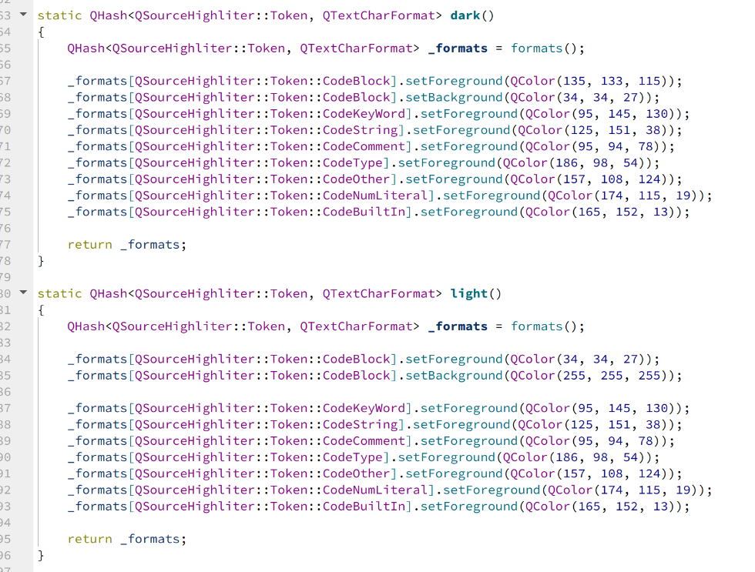
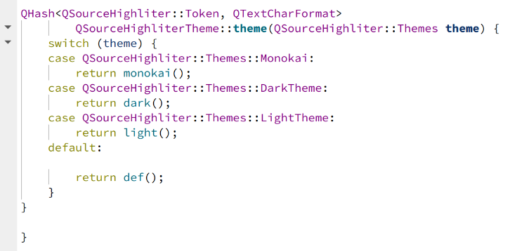
и в интерфейс программы
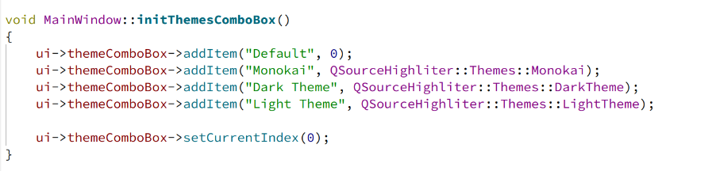

3)Добавлена функция смены фона при изменении темы
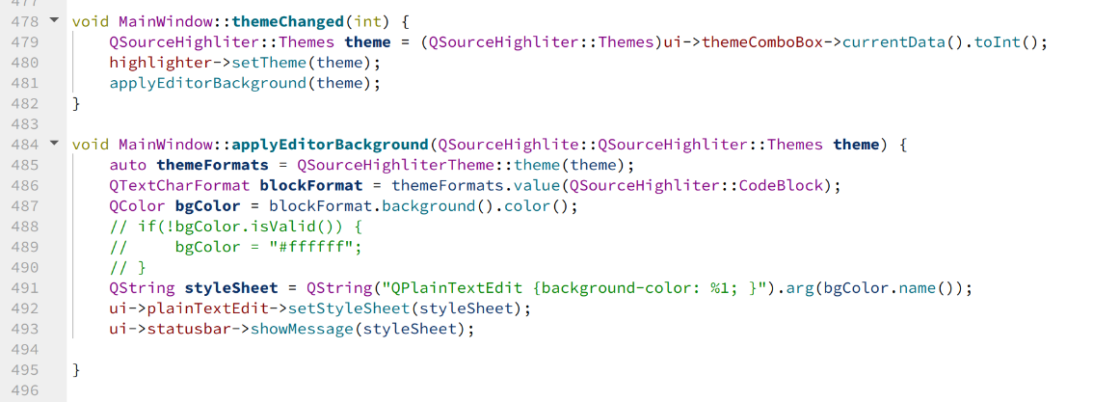
4) при сохранении файла в JSON формате сохраняется тема, при открытии тема подгружается

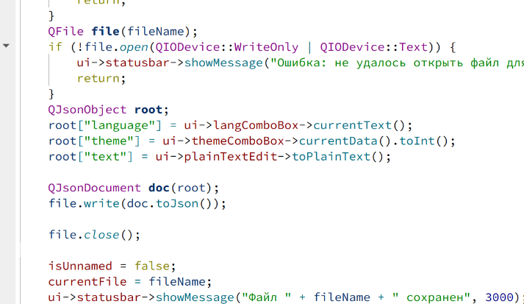
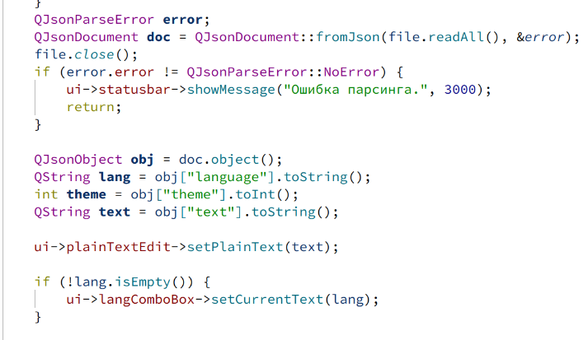

Ответы на контрольные вопросы

Как передается значение из QComboBox в слот выбора темы?
Через сигнал currentIndexChanged, который подключается к слоту. В слоте по индексу или строке применяется нужная тема.

Какую роль играет QHash<QSourceHighlighter::Token, QTextCharFormat> в реализации тем оформления?
Хранит соответствие между типом токена (ключевое слово, строка и т.д.) и его визуальным стилем. Позволяет быстро применять форматирование при подсветке и переключать темы целиком.

Какие элементы кода окрашиваются в функции описания темы оформления? Перечислите все токены и их назначение.
CodeBlock — тело/блок кода (цвет текста и фона)
CodeKeyWord — ключевые слова (if, while, return и т.д.)
CodeString — строковые литералы
CodeComment — комментарии
CodeType — типы данных (int, char, void и т.д.)
CodeOther — прочие элементы (операторы, символы)
CodeNumLiteral — числовые литералы (константы, числа)
CodeBuiltIn — встроенные функции/объекты языка

Какой класс в Qt используется для задания форматирования текста, и как он применяется при реализации подсветки синтаксиса через QSourceHighlighter?
Класс QTextCharFormat. Он задаёт цвет, шрифт, стиль. В QSyntaxHighlighter создаётся нужный формат, затем setFormat(позиция, длина, формат) применяет его к фрагменту текста.

Как сохранить текущую тему оформления в JSON-файле вместе с текстом и языком программирования?
В JSON добавляется поле "theme", где указывается текущая тема. При загрузке это поле парсится, применяется тема и вызывается rehighlight().

